Tartu Ülikool
Sotsiaalteaduskond

Babüloonia ja Assüüria matemaatika ja geomeetria

Referaat

Karmen Viikmaa
Semiootika ja kulturoloogia
I kursus

Tartu 2005

Sissejuhatus

Võib olla mõneti üllatav, et geomeetrias nii vajalikud süsteemid ja valemid ning äärmiselt keerukad matemaatilised ideed , mis aitavad lahendada paljusid ka tänapäeva praktilisi probleeme, arenesid muistsel ajal välja praeguse Iraagi aladel, mis kindlasti ei ole oma rahutuste ja totalitaarsüsteemi juures võrreldav aastatuhandeid tagasi seal asetsenud Mesopotaamia aladele iseloomuliku teaduse kõrge arenguga. Meie esimesed teadmised inimkonna matemaatikast pärinevad Egiptusest ja Babülooniast. Viimase puhul eelkõige Vana Babüloonia perioodist, peamiselt teisest poolest (laias laastus aastatel 1800-1600 eKr). Mõlemad tsivilisatsioonid arendasid matemaatikat mis oli sarnane eesmärgi poolest, kuid erinev detailide poolest. Siiski peetakse Babüloonia matemaatikat kõrgemini arenenuks kui Egiptuse oma.

Savitahvlid matemaatilise mõtlemise allikana

Mesopotaamia org, mis asub kahe suure jõe- Tigrise ja Eufrati vahel, on olnud hälliks mitmetele tsivilisatsioonidele, kaasa arvatud Sumerile ja Akkadile. Babüloni kuningas Hammurabi rajas esimese Babüloonia dünastia umbes 1800 aastal eKr. Umbes sellest ajast pärinevad ka esimesed savitahvlid matemaatiliste konstruktsioonidega.
Periood 1900-1600 eKr on aeg, millest pärinevad esimesed viited ja allikad matemaatikale. Babüloonlased kirjutasid kiilukujulisi pressitud sümboleid pehmetele savitahvlitele, mida tol ajal põletati. Seetõttu on paljud tahvlid ka ajahambale vastu pidanud. Sellist kirjastiili nimetatakse kiilkirjaks. Üks esmastest Babüloonia matemaatika allikatest on savitahvel, mida nimetatakse Plimton 322ks, mis kahjuks on suures osas tänaseks lagunenud. See tahvel sisaldab peamiselt Püthagorase kolmnurga valemeid. Loomulikult ei nimetanud babüloonlased neid sellel ajal „Püthagorase kolmnurga valemiteks“, sest Pythagoras elas palju hilisemal perioodil. Aga meie tunneme neid selle nime all.
Allpool on välja toodud savitahvel Plimton 322:

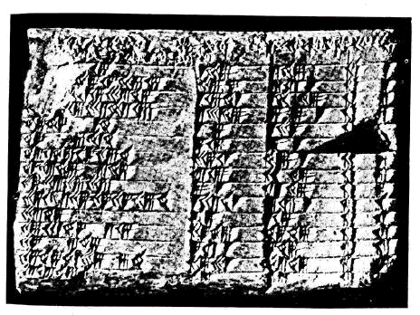
D J de Solla Price, The Babylonian "Pythagorean Triangle" Table, Centarus, 10 (1964) 219-231
http://www.swan.ac.uk/compsci/ResearchGroups/TheoryGroups/AlgMethFolder/DSTFolder/HistoryOfTables/Plimpton/Plimpton.htm

Viiesaja tuhandest savitahvlist, mille arheoloogid Mesopotaamia aladelt on välja kaevanud, on kolmsada kaetud matemaatiliste valemite ja probleemidega. Suurim erinevus ilmselt meie ja babüloonlaste matemaatiliste süsteemida kasutamisel on meie kümnendsüsteemi ja nende kuuekümnendsüsteemi vahel.

Kuuekümnendsüsteem
Babüloonlastel oli arenenud numbrisüsteem, mõnes mõttes isegi arenenum kui meie kaasaegne. See oli positsiooniline süsteem, mis baseerus 60. Sageli peetakse seda Babüloonia suurimaks saavutuseks matemaatikas. Tundub paradoksaalne, et meie 10 sümboli kõrval pidid nemad oma 60süsteemis õppima vaid kaks sümbolit, produtseerimaks nende baasalust: kuuekümnendsüsteemi. Kuuekümnendsüsteemi baasnumbrid on 1, 10, 60, 600, 3600, 36,000, 2,160,000, jne ja samamoodi nende arvude pöördväärtused 1/60 jne. Babüloonlased või tolleaegsed sumerid olid rohkem arenenud kui egiptlased. Nende matemaatiline ülesmärkimine oli kuuekümnendsüsteem, mida nad märkisid kivitahvlitele kiilutaolises kirjas. Number ühte tähistas märk, mis nägi välja järgmine: ning kuni kümneni lisandus numbrile nii palju samasuguseid elemente vastavalt kui suur number oli. Number kahte märgiti , kolme , ja nii edasi kuni jõuti kümneni, mis nägi välja järgmine: . Nende kuuekümnendsüsteemis number 59 oli kirjutatud kahe märgi kombinatsioonina: see koosnes kiilust ja nurgast. Üldjuhul suuremat osa näitav number asus vasakul pool. Allpool olev tabel näitab kuni numbrini „59“ ära täieliku märgistuse. Kui jõuti aga numbrini 60, hakkasid sümbolid korduma. Näiteks kuuskümmend oli märgitud lihtsa kiilukujulise märgiga, 120 kahe kiiluga, 180 kolme kiiluga ja nii edasi.
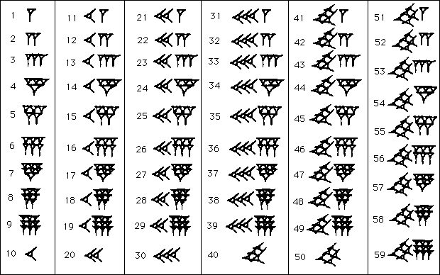
J O'Connor and E F Robertson
http://www-groups.dcs.st-and.ac.uk/~history/HistTopics/Babylonian_numerals.html
Erinevad versioonid kuuekümnendsüsteemi kasutuselevõtu põhjustest

Kindlat põhjust, miks babüloonlased otsustasid kasutada kuuekümnendsüsteemi, ei ole. Tõenäoliselt on see seotud huviga metroloogia vastu, kuid kindlalt seda väita ei saa. Arvud 2, 3, 5, 10, 12, 15, 20 ja 30 on numbrid, millega 60 jagub. Siiski on püstitatud mõned teooriad, miks babüloonlased valisid baasarvuks number kuuekümne.
Näiteks Moritz Cantor on 1880. aastal välja käinud järgmise idee: kuuekümnendsüsteemi aluseks on ringi jagamine kuueks sektoriks ja 360 kraadiks, mis omakorda on seotud aasta jagamisega 360 päevaks. Sellisel jagamisel oli iga sektori tipunurga suurus 60 kraadi. Et 1/6 ringist on võrdne raadiusega, tõi omakorda kaasa loomuliku järelduse jagada ring kuueks võrdseks osaks. Seega saigi number 60 loomulikuks loendamise agregaadiks (Võgodski 1967: 100). Niisiis omas babüloonlaste kalendrisüsteem samuti numeratsioonilist funktsiooni, kus aasta oli jagatud 12 kuuks ja iga kuu koosnes 30 päevast.
Lehman-Haupt on babüloonlaste kuuekümnendsüsteemi väljakujunemisel toonud seoseid kellaaja jagamisest kaheteistkümneks tunniks, kus iga tund koosneb kuuekümnest minutist. See tähendab, et kaks meie minutit on sama, mis babüloonlaste ühe minuti pikkus. Veelgi enam, Mesopotaamia sodiaak oli jagatud kaheteistkümneks võrdseks sektoriks ja iga sektor oli 30 kraadi.
Neugebauer on aga arvamusel, et baasarv kuuskümmend on piisavalt mugav number, väljendamaks mitmesuguste süsteemide murdosasid või murdarve ja ühikuid, mida läheb tarvis kaalumisel ja mõõtmistel. D. J. Boorstin jõudis üsna hiljuti, 1986. aastal, järeldusele, et number 60 on planeetide omavaheline korrutis (sel ajal teati vaid viite planeeti) ja number, mis jagab kuude arvu aastas kaheteistkümneks. Mõned teadlased on välja käinud idee duodetsimaalsüsteemi kombinatsioonilisusest, mis baseerub numbril 12 ja kui võtta teiseks aluseks kümnendsüsteem, siis need viivadki loomuliku järelduseni kuuekümnendsüsteemist. Veelgi enam, duodetsimaalsüsteemil on oma sugemeid ka veel tänapäevas, näiteks me loendame mõnesid tarbekaupu (kanamunasid) tosinate kaupa.

Babüloonia geomeetria

Tänapäeval õpetatav ja kasutusel olev geomeetria, mis hõlmab peamiselt kolmnurki, nelinurki ja ringe võeti üle Egiptuse ja Babüloonia tsivilisatsioonidelt. Tõsi, praktilised elu juhtumid ja tegevus motiveerisid neid kultuure arendama oma geomeetriat. Mesopotaamia alad olid peamiselt agraarmaad ja seega pidid sealsed elanikud jagu saama probleemidest, mis olid seotud maa tükkideks jaotamisega ning kalkulatsiooniga nende pindala ja ümbermõõdu osas, sest sealne maa oli enamasti väheviljakas ja viljakaid alasid tuli maksimaalselt efektiivselt ära kasutada. Babüloonlased olid kohustatud niisutama oma maid, niisiis nad ehitasid pikki kanaleid mööda mida vesi Tigrisest ja Eufratist võisid olla eraldatud. Selliste kanalite ehitus tegi hädavajalikuks kalkulatsioonide tegemise maa mahutavusest, mis on hädavajalik maa õõnestamiseks ja väljakaevamiseks.
Babüloonlaste geomeetria kasvas sarnaselt matemaatiliste kalkulatsioonidega välja praktilistest eesmärkidest. Kuid see distsipliin arenes ilma formuleeritud teoreemidega ja geomeetriliste faktide tõestamine ei ole olnud just kõige sagedasem katse. Inimesed võisid töötada Püthagorase teoreemi järgi ja isegi teada, et need olid püthagorase kolmnurgad võrreldavate arvudena vastavuses võrrandiga a2 + b2 = c2, kus iga number näitab konkreetse pikkuse arvu ühikutes. Geomeetrilised probleemid on üsna erilaadse iseloomuga: paljud on seotud ehituslike rajatiste konstrueerimisega ja kaevamise või õõnestamisega, hõlmates ka militaarseid eesmärke nagu sõjaline piiramine.
Babüloonlased olid teadlikud algebraliste kalkulatsioonide ja geomeetria suhetest. Nad kasutasid geomeetrilisi termineid nagu pikkus ja pindala nende algebralisel lahenduste juures. On selge, et neid mõisteid oli tarvis andmaks tundmatutele kogustele võrreldavaid väärtuseid. Babüloonlased pidid olema tuttavad nelinurga eripärade ja reeglitega, täisnurkse kolmnurgaga, võrdhaarse kolmnurgaga, trapetsiga, paralleellogaritmidega ja Pythagorase teoreemiga.

Allpool on tõestus geomeetrilisest mõtlemisest püthagorase teoreemi kasutamise kaudu:

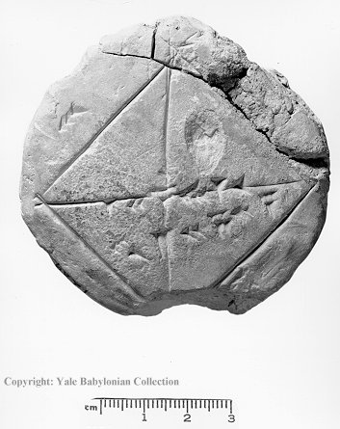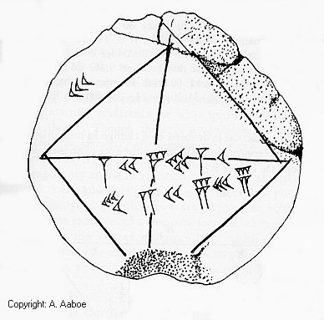

YBC 7289
The famous 'root(2)' tablet from the Yale Babylonian Collection.

Kanalid olid vajalikud eelkõige kuivade alade niisutamise jaoks, kuid mitte ainult. Veeteed olid ääretult olulised ka kaupade transportimisel ja sõjameeste vedamisel. Seega pidid kõrged valitsejad palkama Babüloonia matemaatikuid, kes kalkuleeriksid välja vajamineva tööliste ja päevade arvu, mis kanali ehitamiseks tarvis läks. Samuti oli tarvis välja arvutada tööliste palgad. Mesopotaamia valitsejatele oli kahtlemata peadmurdev ja keeruline ülesanne organiseerida kanalite kaevamist ja nende hoidmist kasutamiskõlblikuna.

Matemaatika ja astronoomia suhetest

Varasel perioodil tingis matemaatika tekke mitte vaimustus loogikast või matemaatika ilu, vaid puhtpraktilised probleemid, mis nõudsid lahendust. Nimelt, maa või põldude mõõtmine ja valitsusliku haldusalade vajalikkus, mis selleks ajaks, kui kiri tekkis, nõudis üsna keerulisi arvutustehteid. Maa oli hinnas seetõttu, et Mesopotaamias oli viljakat maad väga vähe ja maalappe oli seega vaja mõõta suure täpsusega eesmärgil, et maad saaks kasutada parimal võimalikul viisil. Maatükid polnud mitte ainult ristküliku või kolmnurga kujulised, vaid samuti korrapäratud hulknurgad. Ja selliste maatükkide mõõtmiseks ning täpsete piiride ja suuruse väljaarvutamiseks oli tarvis konkreetne hulknurga kujuline tükike teha kolmnurkadeks ja nelinurkadeks, mida oldi võimelised lahendama. Seega nende lihtsate figuuridekujulised alade summa pidi arvutades vastama kogu piirkonnale. Näiteks on teada ühel savitahvlil kujutatud maatüki jagamist neljaks ristkülikuks, kolmeks trapetsiks, ja seitsmeks kolmnurgaks. Veelgi enam, isegi kuubilised entiteedid nagu karjäär, šaht, haud, ja vallid ja müürid pidid kiiresti saama välja arvutatud või vähemalt hinnanguliselt, et teada, kui palju materjali tuleb õõnestada ja välja kaevata või kui mitu ehituskivi on tarvis või isegi kui palju töölisi on vaja ning kui pikaks ajaks. Samuti oli oluline teada saagi rohkust ja kala ning kariloomade kogust, samamoodi ka töölistele kuluvat tasu. Mõnikord oli tarvis tuhandeid töölisi ja seejuures oli väga oluline teada ning eelarvestada nendele kuluvat summat, mis oli palkade tarvis.

Aritmeetilised konstruktsioonid

Matemaatika Vana Babüloonia perioodil 1800-1600 e kr oli rohkem arenenud kui see oli Egiptuses. Nende kuuekümnendiksüsteem viis kõrgelt arenenud algebrani. Neil oli üldine protseduur või menetlus samaväärse ekvivalendi osas, et lahendada ruutvõrrandit, kuigi nad tundsid ainult ühte juurt ja see pidi olema positiivne. Selle tulemusel neil oli ruutvõrrandi valem. Nad tegelesid samuti ka kahe tundmatuga võrrandsüsteeme. Neil oli ka mingisugune sümbolite kasutamine, kuid mitte laiaulatuslikul määral. Nagu Egiptuseski, nende algebra oli peaasjalikult retooriline. Protseduurid, mida nad kasutasid probleemide lahendamiseks olid näited, aga mitte põhjused või seletused. Nagu egiptlasedki, tundsid nad ainult positiivseid ratsionaalarve.
Liitmine ja lahutamine oli babüloonlastel sarnane sellega, mida meie tänapäeval tunneme, välja arvatud meie kümnendsüsteemist tulenev tähistus võrreldes nende kuuekümnendsüsteemiga. Korrutamine toetus osadeks jagamise printsiibile.
Näiteks:

35 * 2 = ( 30 + 5 ) * 2 = ( 30 * 2 ) + ( 5 * 2 )

Jagamistehet sooritati pöördväärtuste korrutamise teel.
Näiteks:

37/3 = 1/3 * 37

Selliste kalkulatsioonide tegemiseks koostasid babüloonlased pöördarvudega tabeleid. Tavaliselt olid pöördarvudeks kuuekümnendsüsteemi kuuluvad numbrid, mida on võimalik kirjutada kui numbrite 2, 3 ja 5 kombinatsioone. Murdusid nagu 1/7 ja muud mittesüsteemisiseste numbrite pöördarve välditi või ümardati.
Babüloonlased arendasid muuhulgas ka ruutjuure ligikaudse väärtuse väljaarvutamise meetodit.

Näiteks:

√26 väärtus on pisut suurem kui 5.
Seega: √26 * √26 = 26 ja sellest edasi: 5 * 26/5 = 26
Ja kuna 5 on väiksem väärtus kui √26 ning 26/5 on pisut suurem arv kui √26, saame lahenduseks:
√26 = ½ * (5 + 26/5) = 51/10

See näitab, et babüloonlased mõtlesid üsana sarnaselt sellega, kuidas meie tänapäeval matemaatilistest lahendustest mõtleme, kuid nad ei kasutanud abstraktseid sümboleid või tundmatuid muutujaid nagu meie seda teeme, et väljendada mitte teadaolevaid numbreid.
Samamoodi nagu babüloonlased koostasid pöördarvudega tabeleid, koostasid nad tabeleid ka juurte, kuubiliste väärtuste ja naturaalarvude 1-30 tarbeks.
Mõned näited lasevad isegi arvata, et babüloonlased kasutasid π väärtusena arvu 3. Nad andsid ringi ümbermõõdule väärtuse, mis on võrdne kolmekordse diameetriga (C = 3  d) ja ringi ümbermõõt on arvutatav kui 1/12 ringi pindalast.

Kokkuvõte

Babüloonia ja Assüüria matemaatika ning ka paljud teised teaduslikud ideed on meid mõjutanud võib olla rohkem kui me endale teadvustame. Biiblis esinevad viited Babülooniale on üsna sagedased ja pealegi me kasutame nendelt laenatud sõnu nagu „ vaimuanne“ (talent) ja „rikkus“ (shekel). Samamoodi ka sõnu „minut“ ja „sekund“. Nende alussüsteem, mis koosneb kuuekümnendsüsteemist, on kasutusel astronoomiliste uuringute juures, mis on viinud minutite ja sekundite kasutuselevõtuni.
Olulised tähelepanekud või erinevused kaasaegse matemaatika kasutamise ja babüloonlaste ning assüürialaste matemaatika kõrval on see, et nad ei kasutanud nulli. Üldjuhul on aga meie tänapäevane neilt üle võetud matemaatika printsiipidelt üsna sarnane nende omale. Juba tol ajal olid kasutusele võetud murrud, ehkki mitte kõik võimalikud murrud. Ruuduga seotud süsteemida lahendamisel oskasid babüloonlased juuri võtta, samuti olid nad võimelised lahendama kõikvõimalikke lineaarsüsteeme. Ka oskasid nad kuupi võtta ja kuupi panna, kasutades selleks spetsiaalseid tahvleid, mis nende tööd hõlbustas. Meie matemaatikas ja praktiliste ehitus- või projekteerimistööde juures laialdaselt kasutatav pythagorase teoreem ja ringi mõõtmine oli neile hästi tuttav ja lahendatav ülesanne. Ehkki nende geomeetria oli mõnikord ebatäpne, pani see aluse aastatuhandeteks kestvale matemaatikale.

Kasutatud kirjandus:

Bunt, L. N. H., Jones, P. S. & Bedient, J. D. (1976). The Historical Roots of Elementary Mathematics. Prentice-Hall. Babylonian Mathematics.
http://www.maths.adelaide.edu.au/pure/pscott/history/robyn/BabylonianMaths.html

Fowler, D.H. and Robson, E.R. (1998). 'Square root approximations in Old Babylonian mathematics: YBC 7289 in context.' Historia Mathematica 25, 366-378.

Melville, Duncan 2005. Mesopotamian mathematics. http://it.stlawu.edu/~dmelvill/mesomath/index.html

O´Connor, J. ; Robertson, E. F. 2000. Babylonian mathematics.
http://www.groups.dcs.stand.ac.uk/~history/HistTopics/Babylonian_mathematics.html

µВыгодский, Марк Яковлев 1976. Арифметика и алгебра в древнем мире. Москва: Наука. Главная редакция физико-математической литературы.

